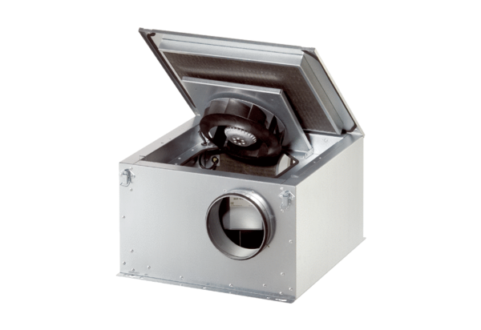Zvučno izolirana ventilacijska kutija ESR 12-2 SJedinica za pakiranje: 1 komAsortiman: C
Broj artikla: 0080.0617Proizvođač: MAICO

